Областное государственное бюджетное общеобразовательное учреждение «Средняя общеобразовательная школа № 3 с углубленным изучением отдельных предметов г. Строитель» Белгородской области

Яковлевский городской округ

Город Строитель

Номинация «Природа и этнос»

Использование дубовых галлов для окрашивания ткани
жителями Белгородского края

Учебно-исследовательская работа

Автор работы:
Суслова Маргарита Вячеславна,
учащаяся 8 класса ОГБОУ
«СОШ № 3 с УИОП г. Строитель»

Руководитель:
Юрьева Майя Николаевна,
учитель ОГБОУ
«СОШ № 3 с УИОП г. Строитель»

г. Строитель, 2021 г.
ОГЛАВЛЕНИЕ
Введение……………………………………………………………………...……3
1. Чем красили ткани и нити……………………………………………………..6
2. Окрашивание тканей и нитей дубовыми галлами……………………………8
3. Ручное крашение в современных условиях дубовыми галлами…………...10
4. Использование дубовых галлов в наши дни……………………………….. 14
Заключение……………………………………………………………………….15
Источники и исследования………………………………………………….......16
Приложение

Введение

Актуальность. Крашение тканей известно человечеству с давних времен. По мнению археологии - не менее 30 тысяч лет. Химических красителей, да и химических заводов, выпускающих красители для ткани и нитей в те времена, конечно же не было. Поэтому наши предки были очень изобретательными в выборе средств, позволяющих сделать белую ткань и нити цветными. Пользовались они преимущественно тем, что дарила им природа. Выбор зависел от наличия растений, произрастающих в месте проживания. Жаль, что с течением времени традиции, передаваемые из поколения в поколение, забываются. В наши дни уже многое утрачено, поэтому важно сохранить то, о чем еще помнят, то, что еще могут рассказать жители нашего края. Да и с точки зрения практичности, сбережения здоровья, природные красители более экологичны по сравнению с химическими. Кроме того, современное производство тканей не может удовлетворить запросы, тех, кто занимается так популярными в наши дни реконструкциями (образовательный фестиваль исторической реконструкции «Белгородская черта», областной исторический фестиваль «Дикое поле» и пр.) Не устраивает в первую очередь цвет, так как он неестественно яркий.
Объект исследования – дубовые галлы (болезненное разрастание тканей дубового листа).
Предмет исследования – использование природного сырья для окрашивания тканей и нитей жителями Белгородского края.
Цель исследования – знакомство со способом получения природного красителя из дубовых галлов.
Задачи исследования
Для достижения поставленной цели были поставлены следующие задачи:
- собрать и систематизировать материал об использовании дубовых галлов для окрашивания тканей и нитей;
- выявить особенности окрашивания с использованием дубовых галлов;
- сохранить полученную информацию;
- произвести реконструкцию древней технологии получения красителя из галлов дубовых листьев.
Источниковая база исследования представлена следующими группами документов:
- Неопубликованные документы.
Работа содержит источники личного происхождения – материалы беседы с Шемякиной Еленой Владимировной, жительницей города Строитель, увлекающейся пошивом одежды с использованием старинных традиций. Они представляют большой интерес, так как содержат не маловажные факты и дают возможность познакомиться не только с технологией изготовления красителя, но и с мировоззрением и укладом жизни людей в давние времена.
Материалы беседы с Макоедовой А.А., учителем биологии, представляют собой уникальный материал, имеющий большое значение в расширении и углублении знаний о дубовых галлах и их использовании.
- Опубликованные источники.
В книге Андреевой А.Ю. «Народный костюм. Путешествие с севера на юг» находишь много интересной и полезной информации. Эта необычная книга вводит читателя в мир русского народного костюма, рассказывает об исторической и обрядовой среде, в которой формировался облик традиционной одежды русского народа.
В работе использована информация, размещенная на сайтах Интернет.
На сайте «pikabu.ru›» подробно рассказано о том какие растения использовали для получения красителей разных цветов из растений. Сырье как для красителей, так и для дубителей в изобилии имелось в окрестных угодьях практически любого населенного пункта, особенно лесной полосы России.
На сайте «https://www.shkolazhizni.ru» рассказывается о том, как древние мастерицы располагали поистине всей гаммой красок. Ученые легко составили список из более чем полусотни растений, способных дать им эти краски.
Информация, размещенная на сайте «https://cyrillitsa.ru/history» помогает узнать о том, сколько труда вкладывали наши предки в свой достойный внешний вид.
В свободной энциклопедии «ВикипедиЯ» размещена информация о красильных растениях, содержащих в своих органах и тканях красящие вещества, используемые для получения красок.
Степень изученности проблемы. На сайтах Интернет размещено много публикаций по теме исследования, но зачастую они одинаковые по информационной насыщенности. Хорошо описано использование листьев, ягод, цветов различных растений для получения всевозможных красителей, технология окраски (приготовление отвара, вываривание материи, закрепление цвета, сушка). Но подробная информация об использовании специфического средства – дубовых галлов, в упоминаниях встречается крайне редко, а технологии окрашивания ткани с использованием дубовых галлов вообще нет.
Методологическую основу исследования составляют принцип конкретности, принцип историзма, принцип объективности, принцип системности. В процессе исследования были использованы:
- сравнительно-исторический метод при анализе источников и исследований для подтверждения достоверности сведений;
- метод устной истории в процессе сбора материала по исследуемой проблеме;
- метод исторической реконструкции (погружение в атмосферу, которая имела место быть в изучаемом вопросе);
- эксперимент.
Научная новизна исследования заключается в следующем:
- систематизирована опубликованная информация по изучаемому вопросу;
- собран материал об использовании дубовых галлов для окрашивания нитей и тканей;
- состоялось знакомство с Шемякиной Е.В., владеющим техникой окрашивания тканей по старинным рецептам.
Практическая значимость проведенного исследования заключается в следующем:
- Собранный материал в ходе исследования имеет большое значение в расширении и углублении знаний по истории родного края. Мы, живущие в Белгородской области, как, люди, любящие свою малую родину, просто обязаны бережно относиться к ее богатому историческому наследию.
- Неоценимо значение знаний, полученных при изучении дубовых галлов.
Структура работы. Структура данного исследования включает введение, две части, заключение, список источников и исследований и приложение.

- Чем красили ткани и нити
О текстиле наших предков мы можем судить по сохранившимся в музеях, частных коллекциях экспонатам, по восстановленным любителями реконструкций коллекциям одежды. Несмотря на то, что прошло достаточно много времени (многое утрачено, многое потеряло свой первоначальный вид) до нашего времени дошло достаточно примеров того, как в старину красили ткани и нити. Оказывается, наши предки были очень хорошо осведомлены о возможностях, которые предоставляет для этого растительный мир, и с учетом этих возможностей получали разные цвета. Исследуя находки, специалисты пришли к выводу, что красили растениями текстиль вплоть до второй половины XIX века.
Вот какую информацию удалось найти в источниках.
Задумав получить солнечную окраску, наши предки могли использовать более двух десятков растений. Некоторые из них применялись целиком: это бессмертник, вереск, манжетка, пупавка, череда. А в роду дроков, кустарников и полукустарников семейства бобовых, так и вовсе есть вид, который прямо так и называется - красильный.
Как желтый, так и коричневый тон можно получить на основе коры, листьев и ягод крушины ольховидной.
Чтобы полотно «порыжело», народных способов было существенно меньше. Это могла обеспечить кора ольхи черной. А чтобы добиться нужного результата с помощью чистотела, к нему добавляли квасцы.
В красном диапазоне возможностей было побольше и, в основном, в качестве красителей использовались корни растений, в частности, сабельника (называемого также пятилистником и серебряком), гречишника (т.е. раковых шеек). Если материал был шерстяной, то пользовались корнями зверобоя четырехгранного. Но была и наземная часть травки, благодаря которой ткани «краснели»: это марь белая, а проще говоря – лебеда.
Голубизну полотну придавали с помощью коры ясеня, а если требовалось окрасить шерсть, цветы василька или гречавки. Птичья гречиха (в народе зовется травкой-муравкой) способна окрашивать материал в синий цвет, при этом растение используется целиком.
При общении с Макоедовой Анной Алексеевной, учителем биологии ОГБОУ «СОШ № 3 с УИОП г. Строитель», было выяснено, что все упомянутые растения, произрастают на территории нашей области. Значит, они действительно могли использоваться хозяйками для окрашивания ткани и нитей. Сейчас эту информацию трудно проверить. Будем считать, что это действительно имело место быть.
Таким образом, хотелось бы высказать мысли.
Во-первых, удивиться тому, как использовали дары природы наши предки, сколько труда надо было приложить, чтобы получить тот самый необходимый краситель для ткани или нитей. Ведь надо было не только хорошо разбираться в растениях, но и правильно их заготовить, вовремя собрать, получить краситель, согласно имеющейся технологии, правильно подобрать пропорции, правильно его использовать для окрашивания и правильно хранить для дальнейшего применения.
Во-вторых, как внушительны и глубоки были накаливаемые веками знания о свойствах растений наших предков.
В-третьих, как велики возможности «растительного царства» и насколько мы должны быть ему благодарны!

- Окрашивание тканей и нитей дубовыми галлами

Собирая материал о способах окрашивания тканей и нитей, решено было обратиться к Шемякиной Елене Владимировне, человеку, увлеченному рукоделием. Она любит экспериментировать в домашних условиях. Часто для своих работ окрашивает ткани по старинным традициям. С одним из них она нас познакомила. Предложила использовать наросты на дубовых листьях. Записали в нашу коллекцию еще один способ окрашивания тканей и нитей, используемый жителями на территории Белгородской области.
Позже было выяснено, что это болезненное разрастании тканей листа дуба, представляющего собой желто-розовые шарики, имеющие размер величиной с вишню. На одном дубовом листе могут вырасти сразу несколько «шариков». Это следствие поражения насекомыми-вредителями. В народе такие разрастания называют «дубовыми яблоками», «кукушкиными слезами», «чернильными орешками», по-научному - это галлы (от латинского galla или цецидии. Причиной их появления является мелкая мушка из отряда орехотворок. Весной, пока на деревьях только распускаются листья, мушки – орехотворки перемещаются по кроне дубов. Взрослое крылатое насекомое орехотворки садится на лист, прокалывает его кожицу и откладывает яйца по одному в мякоть листа. Личинка начинает развиваться, питаясь тканями листьев, и выделяет вещество, которое вызывает патологическое разрастание окружающих тканей. Если галл разрезать, внутри камеры можно увидеть едва заметную личинку, которая развивается в рыхлой, мягкой ткани, где ей тепло, комфортно и безопасно. Осенью вместе с дубовыми листьями галлы падают на землю, а примерно в конце октября насекомое проделывает ход в мякоти дубового яблока и выбирается через него наружу.
Макоедова Анна Алексеевна, учитель биологии, предложила рассмотреть дубовые наросты под микроскопом. Очень отчетливо можно увидеть то, о чем было прочитано в статьях, размещенных на сайтах Интернет. Эксперимент 1. Изучение дубового галла под микроскопом.
Цель: Изучение дубового галла под микроскопом.
В ходе эксперимента была получена исчерпывающая информация от учителя-биологии.
Открытием было:
- внутри нароста губчатая ткань, напоминающая чем-то пену;
- не все пространство занимает личинка, а лишь малую его часть;
- есть своеобразная камера, внутри которой и находится сама личинка;
- личинка постепенно превращается во взрослое насекомое, которое прогрызая своеобразный ход, выползает наружу примерно в конце октября - начале декабря;
- именно вылупившиеся личинки из яиц, отложенных в ткань листа, выделяют вещество, которое способствует образованию галлов.
Вывод: дубовые галлы – это место обитания личинок.
Дубовые галлы собирали во все времена, чтобы окрашивать ткани и нити, делать чернила. Дело в том, что в дубовых галлах содержится большое количество дубильных веществ - природных полифенолов, которые при взаимодействии с солями железа дают густую черную окраску.
Таким образом, не перестаешь удивляться мудрости людей, живущих в разные эпохи. Как можно было понять, что шаровидные наросты на дубовых листьях имеют практическое значение и могут служить не только красителем для тканей и нитей, но и использоваться для приготовления чернил, лекарственных средств.

- Ручное крашение дубовыми галлами в современных условиях

Осталось попробовать окрашивание ткани дубовыми галлами.
Конечно же, ручное и кустарное крашение сейчас используется редко, но этот процесс интересен и увлекателен, почему бы не попробовать.
Для реконструкции пришлось поработать с источниками для того, чтобы выяснить и уточнить все этапы и особенности окрашивания ткани дубовыми галлами.
- Сбор сырья.
Лучшее время – осень. И конечно делать это надо в сухую, желательно в солнечную погоду. Что и было сделано нами. И галлы собрали, и удовольствие от прогулки в осеннем лесу получили. И себя настоящими собирателями почувствовали. Процесс сбора увлекателен.
- Подготовка сырья.
Необходимо собранные галлы хорошо помыть в холодной воде. Как в старину, горячая вода не требуется. Вот только приносить воду из колодца или реки, как это делали жители раньше, нам не пришлось. Открыли кран с холодной водой, а это для реконструкции событий уже большая разница.
- Приготовление раствора для окрашивания ткани. Рецептов много. Мы решили воспользоваться тем рецептом, который нам предложила Шемякина Елена Владимировна:
- Измельчить (намолоть) галлы.
- Развести в холодной воде. Кстати, как оказалось, качество воды имеет большое значение. Поэтому в старину хорошие хозяйки использовали дождевую воду, порой не просто дождевую, а хорошо отстоявшуюся дождевую воду. Для чистоты эксперимента в наши дни желательно использовать дистиллированную воду, так как в воде из-под крана содержится много посторонних веществ.
- Дать настояться раствору в течение суток.
Конечно, используемая нами посуда отличается от той, которую использовали раньше. Возможно, это сказалось на качестве раствора. Но раствор был получен.
- Окрашивание ткани. В подготовленный раствор опускаем белую ткань. Используемая нами ткань, по качеству совсем не та. Найти домотканое полотно для эксперимента не представляется возможным в наши дни, поэтому воспользовались обыкновенным ситцем. Такой способ окрашивания называется холодным. Необходимо определенное время, чтобы ткань приобрела необходимый оттенок. Мы держали ткань в расправленном виде в растворе в течении суток.
Эксперимент 2. Окрашивание ткани дубовыми галлами холодным способом. (Приложение 1)
Цель: проверка экспериментальным путем окрашивания ткани дубовыми галлами холодным способом.
Вывод: Действительно дубовые галлы можно использовать для окрашивания ткани и нитей. Получить яркие темные оттенки ткани не получилось. Но цвет получается приятный, можно сказать красивый.
Умельцы раньше использовали и метод горячего окрашивания. При этом способе полученный раствор нагревали. В горячий раствор опускали ткань для окрашивания в расправленном виде и оставляли до утра, а порой и кипятили в течении длительного времени. Такой способ мы тоже опробовали. Эксперимент 3. Окрашивание ткани дубовыми галлами горячим способом. (Приложение 2)
Цель: проверка экспериментальным путем окрашивания ткани дубовыми галлами горячим способом.
Вывод: Можно для окрашивания тканей и нитей использовать горячий способ. Благодаря тому, что раствор получается более насыщенный и цвет ткани получился более насыщенным, более ярким. Способ более трудоемкий, но более эффективный.
Для усиления цвета в раствор в старину добавляли ржавое железо. Рожкина Наталья Васильевна, учитель химии, предложила вместо него в раствор добавить железо сернокислое (железный купорос). Его можно приобрести в любом хозяйственном или садовом магазине. Раствор из дубовых галлов действительно при его добавлении моментально превратился в чернильный цвет.
Эксперимент 4. Окрашивание ткани дубовыми галлами холодным способом с добавлением железного купороса.
Цель: проверка экспериментальным путем окрашивания ткани дубовыми галлами холодным способом с добавлением железного купороса.
Раствор был приготовлен по рецепту:
- дубовые галлы – 75 г.
- железный купорос – 50 г.
- вода 1,5 литра.
Конечно, приготовленный раствор не соответствовал старинному рецепту, его произвести, наверное, в современных условиях не представляется возможным. Но тем не менее, адаптированный вариант превзошел все ожидания. Ткань получилась чернильного цвета, красивого оттенка.
Вывод: При добавлении в раствор для окрашивания из дубовых галлов железного купороса происходит насыщение цвета чернильным оттенком, что соответственно оказывает влияние на окрашивание ткани.

Результат окрашивания хорошо виден в сравнении.
Холодный способ окрашивания | Горячий способ окрашивания | Холодный способ окрашивания с добавлением железного купороса
- Закрепление цвета. Как выяснили, закрепляли раньше цвет обычно кислотами (кислая сыворотка, капустный рассол) или солями (нормальный раствор имеется в моче животных). А также довольно часто использовали для закрепления цвета настой золы. В современных условиях можно просто развести в воде соду (2-3 ст. л. на 1 л воды). Что мы и сделали.
Каждый процесс окрашивания ткани дубовыми галлами был трудоемким и затратным по времени. Если, это так трудно сделать сейчас, то какие сложности испытывали жители при окрашивании тканей дубовыми галлами, не имея современных средств цивилизации. Поэтому вещи шились на длительное время. А как необходимо было женщинам составить нужные пропорции. Ведь от этого во многом зависело качество окраски ткани и нитей.
«…люди многие вещи делали для себя сами, проявляя при этом немалое мастерство. А русская крестьянка, готовившая себе праздничную одежду долгими зимними вечерами, была настоящим художником. … она создавала чудо-наряд, подлинное произведение искусства, в котором не стыдно было показаться на люди. Ведь по одежде судили о трудолюбии и искусности девушки, о том, какая она будет хозяйка.
Таким образом, дубовые орехотворные галлы использовались для окрашивания тканей на протяжении длительного времени. В настоящее время не используются с целью окрашивания ткани, так как используются химические красители, делающие цвет более насыщенным, ярким, стойким. Но они не утратили другое практическое применение.

- Использование дубовых галлов в наши дни

В дубовых галлах содержится большое количество дубильных веществ - природных полифенолов, поэтому и в наши дни они находят широкое применение.
Чем полезны дубовые галлы? Где используются?
Чернильные орешки используются для получения лекарственных средств. В «дубовых яблоках» содержатся все ценные вещества, которые есть, например, и в листьях, и в коре дуба (танины, галловая и эллаговая кислота, флавоноиды, пентозаны и т.д.), только в концентрированном виде. Поэтому являются основным промышленным сырьем для получения медицинского таннина и его препаратов.
В народе их просто собирали и заваривали, чтобы потом пить отвар с мёдом или сахаром.
Нашли рецепт приготовления лечебного снадобья
- Сушеное сырье измельчают до пылеобразного состояния. Достичь такого идеала не всегда возможно, но следует придерживаться принципа максимального измельчения.
- Нужно взять 20 г такого порошка, залить его 1 стаканом теплой воды.
- Сосуд с будущим настоем нужно плотно закрыть, поставить на водяную баню. Нагревать требуется на кипящей воде бани в течение 30 минут, все время помешивая.
- После нагревания содержимое сосуда охлаждают, процеживают, отжимают, а потом добавляют кипяченой воды до первоначального объема.
Приготовленную из них настойку применяли для полоскания и орошения ротовой полости при воспалении слизистой рта и горла, для смазывания и прижиганий обмороженных мест.
Таким образом, дубовые галлы и в наши дни имеют практическое применение.

Заключение

Современному человеку сложно представить, как люди обходились в былые времена без современной техники, бытовой химии, современных благ человечества. Но изучая традиции, сохранившиеся до наших дней, понимаешь, что быт и жизненный уклад не уступали современным.
В результате исследовательской деятельности был собран и систематизирован материал об окрашивании тканей и нитей дубовыми галлами, выявлены особенности такого окрашивания. Произведена реконструкция древней технологии получения красителя из галлов дубовых листьев, получены интересные факты.
Т. Котарбинский, польский философ, писал: «Прошлое, хранящееся в памяти, есть часть настоящего». Подтверждение этих слов находишь в проведенном исследовании. Наше поколение должно бережно сохранять традиции предков, все самое ценное и важное из их практической деятельности, для того чтобы непременно передать потомкам.

Источники и исследования

Опубликованные источники
Исследования
- Андреева А.Ю. Русский народный костюм. Путешествие с севера на юг. – СПб.: «Паритет», 2006. – 136 с., ил.

Сайты Интернет
1. ruslife.org.ua.- Чем наши предки ткань красили.
- pikabu.ru›story. - Как красили нитки и ткани на Руси?
- livemaster.ru. - Как и чем красили ткань на Руси.

ПРИЛОЖЕНИЕ

Приложение 1
Окрашивание ткани дубовыми галлами холодным способом
- Дубовые галлы собраны, подготовка к использованию. Отделение галлов от листовой пластины
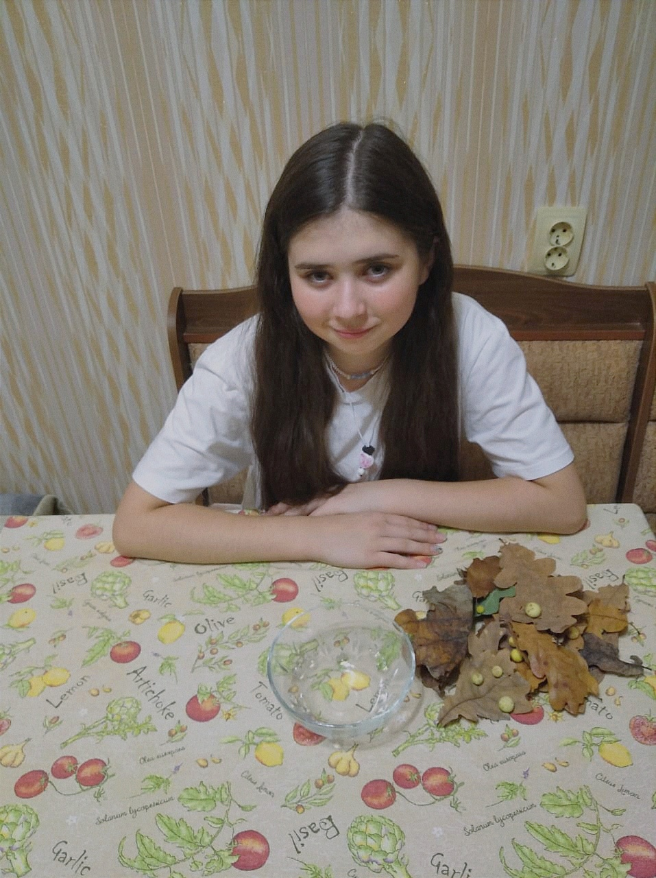
- Измельчение дубовых галлов.

- Заливаем холодной водой измельченные дубовые галлы.

- Опускаем в полученный раствор ткань для окрашивания.

Приложение 2
Окрашивание ткани дубовыми галлами горячим способом

- Нагревание раствора с измельченными галлами на огне
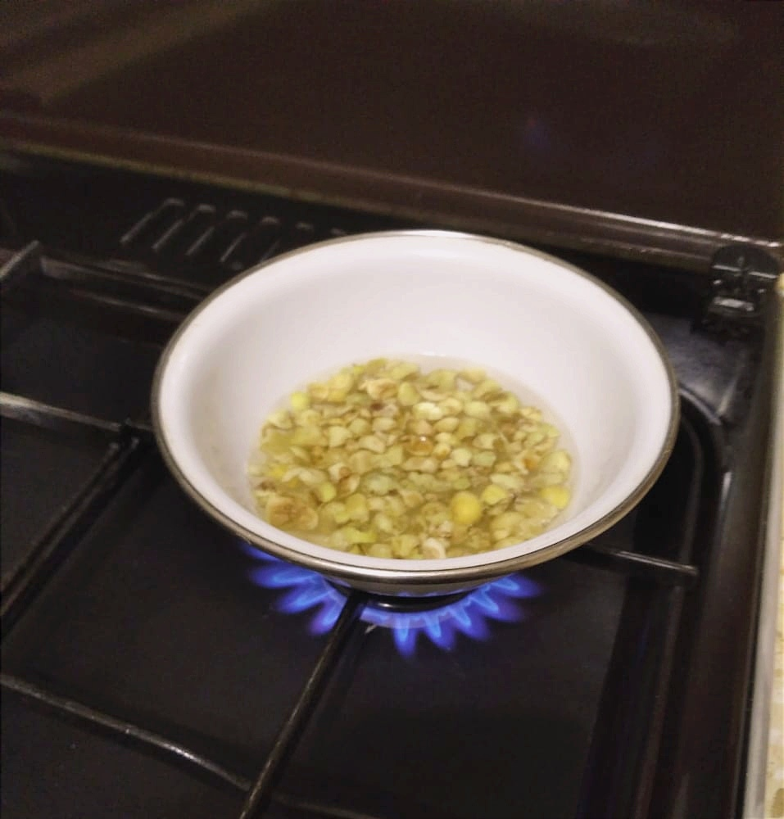

- 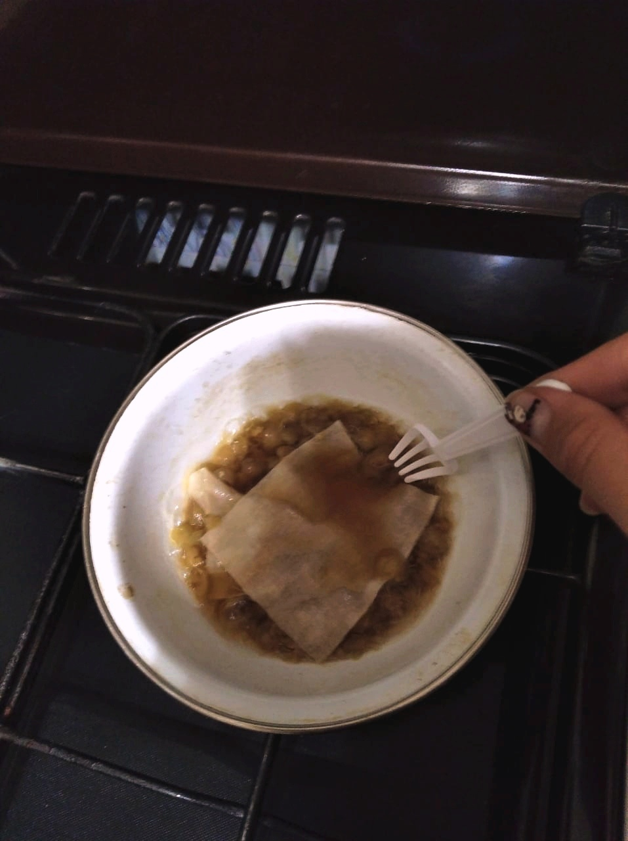В полученный закипевший раствор опускаем ткань для окрашивания.

Приложение 3
Окрашивание ткани дубовыми галлами холодным способом с добавлением железного купороса

- 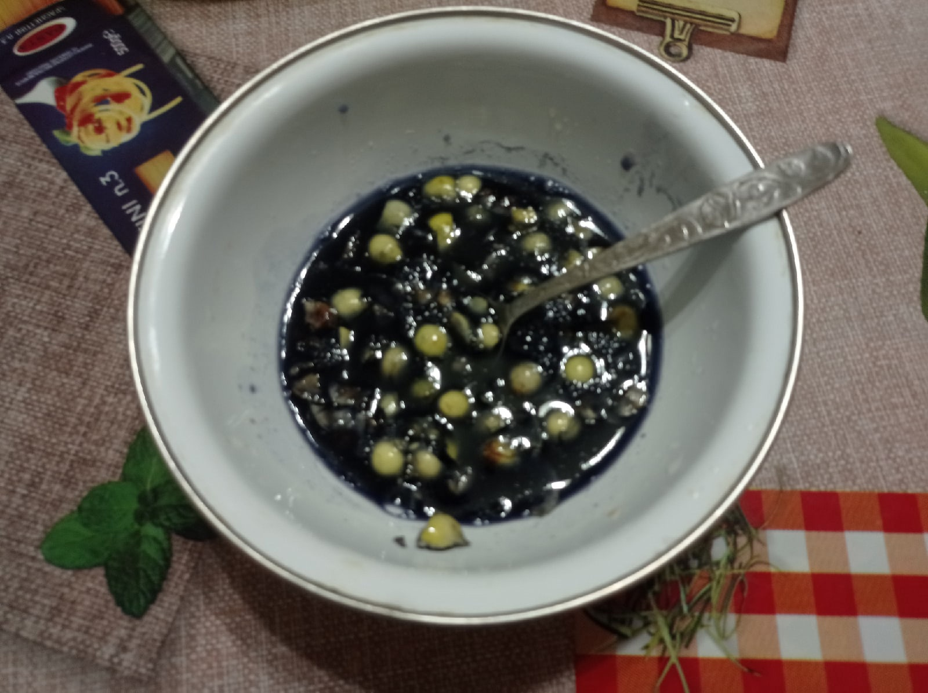В полученный раствор из измельченных галлов добавляем железный купорос

- 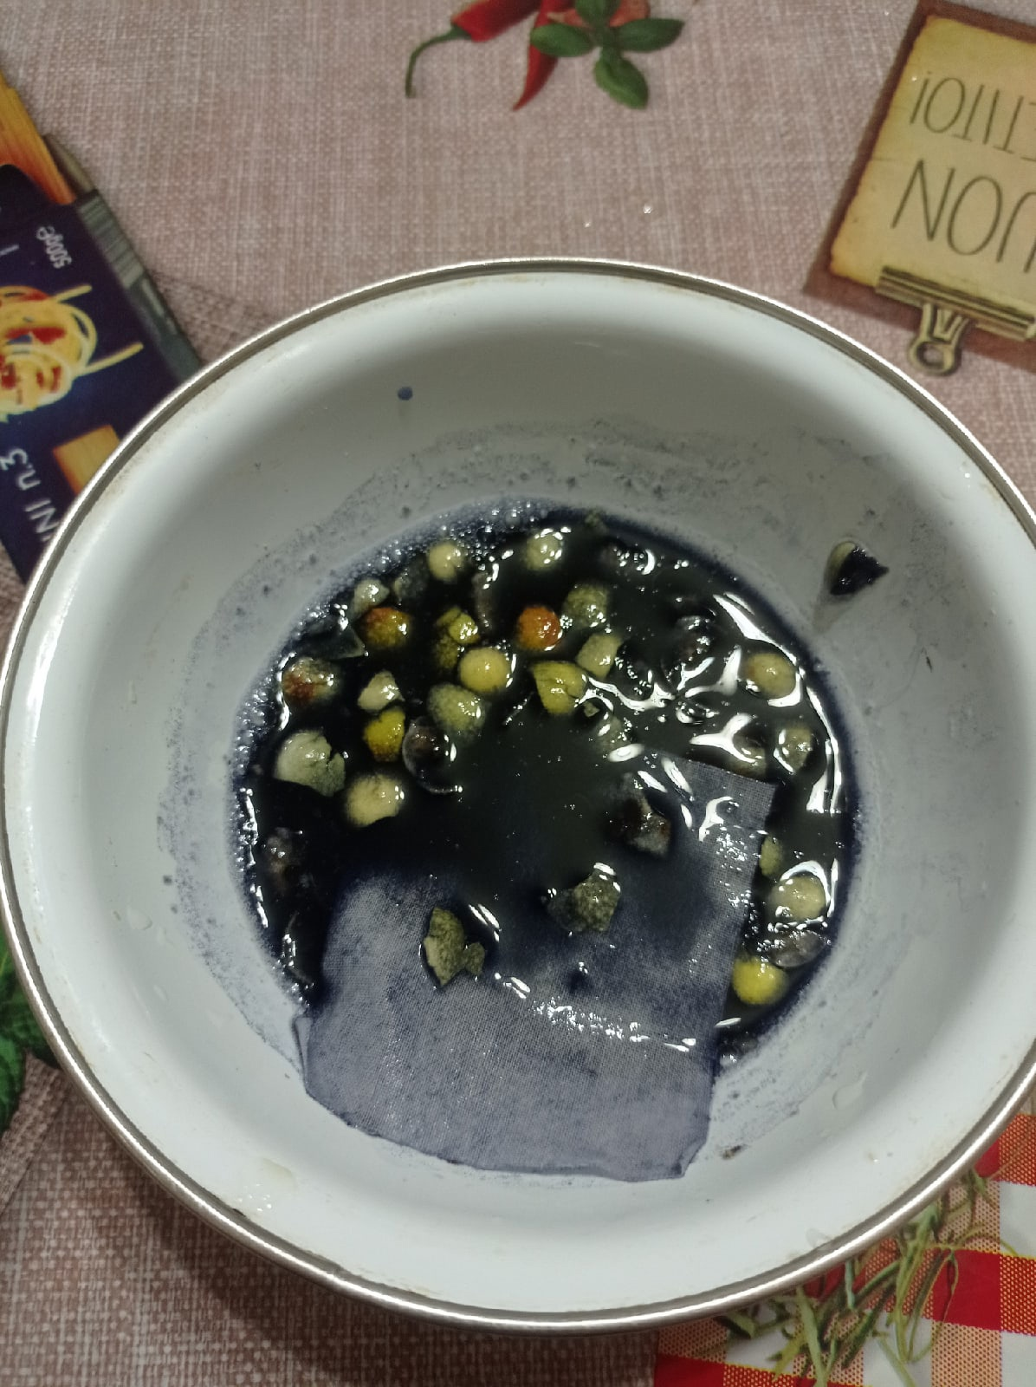Опускаем в полученный раствор ткань для окрашивания.

Андреева А.Ю. Русский народный костюм. Путешествие с севера на юг. – СПб.: «Паритет», 2006. – 136 с., ил.
pikabu.ru›story. - Как красили нитки и ткани на Руси?
ruslife.org.ua. - Чем наши предки ткань красили.
Там же.
Там же.
Там же.
Там же.
https://www.goodhouse.ru. – Что за яблоки на листьях дуба и кто в них живет?
https://www.goodhouse.ru. – Что за яблоки на листьях дуба и кто в них живет?
Андреева А.Ю. Русский народный костюм. Путешествие с севера на юг. – СПб.: «Паритет», 2006. – С. 6.
https://sovetovday.ru. – Использование в лечебных целях дуба обыкновенного.

